Project1报告

1. 安装驱动后利用信号发生器产生信号，下图为方形波和正弦波

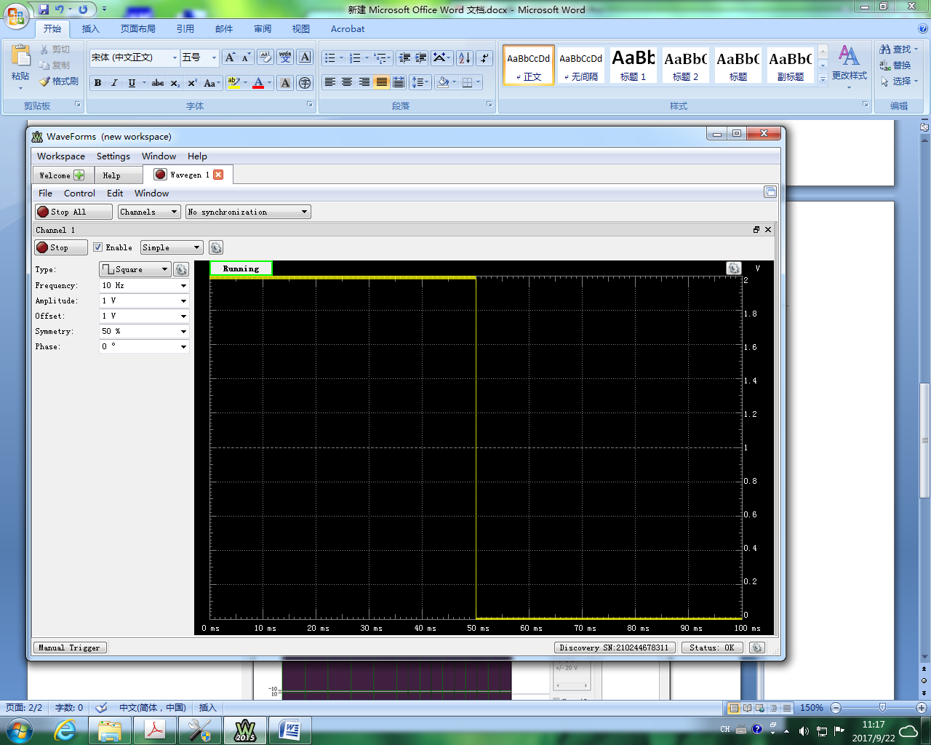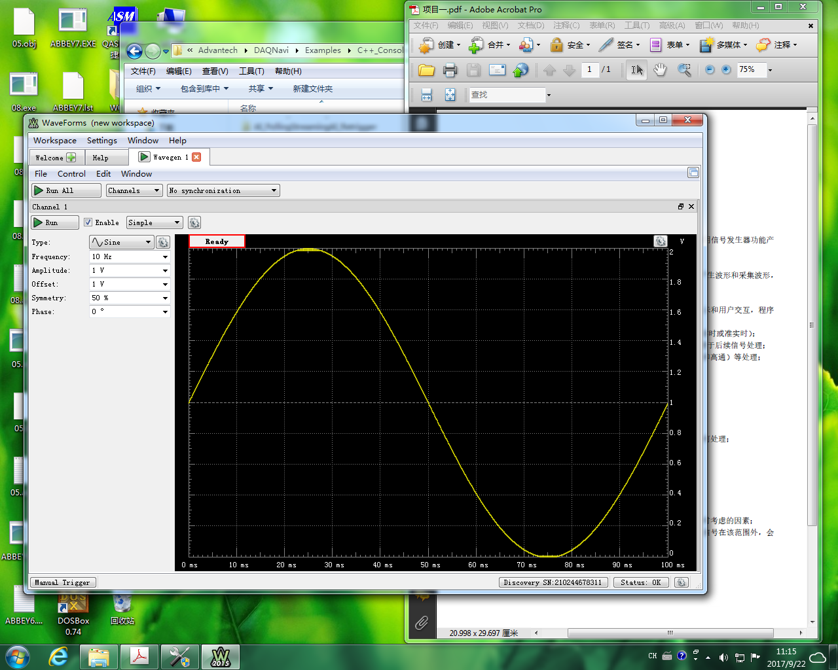

1. 利用DAQ Navi采集信号，图中方波和正弦波即为通过USB-4704模拟输入端采集到的信号

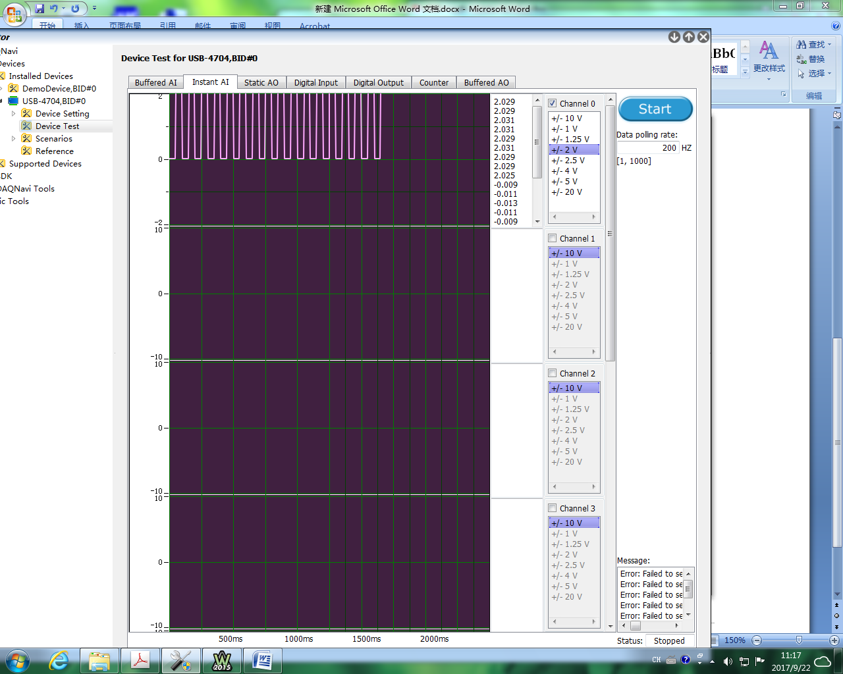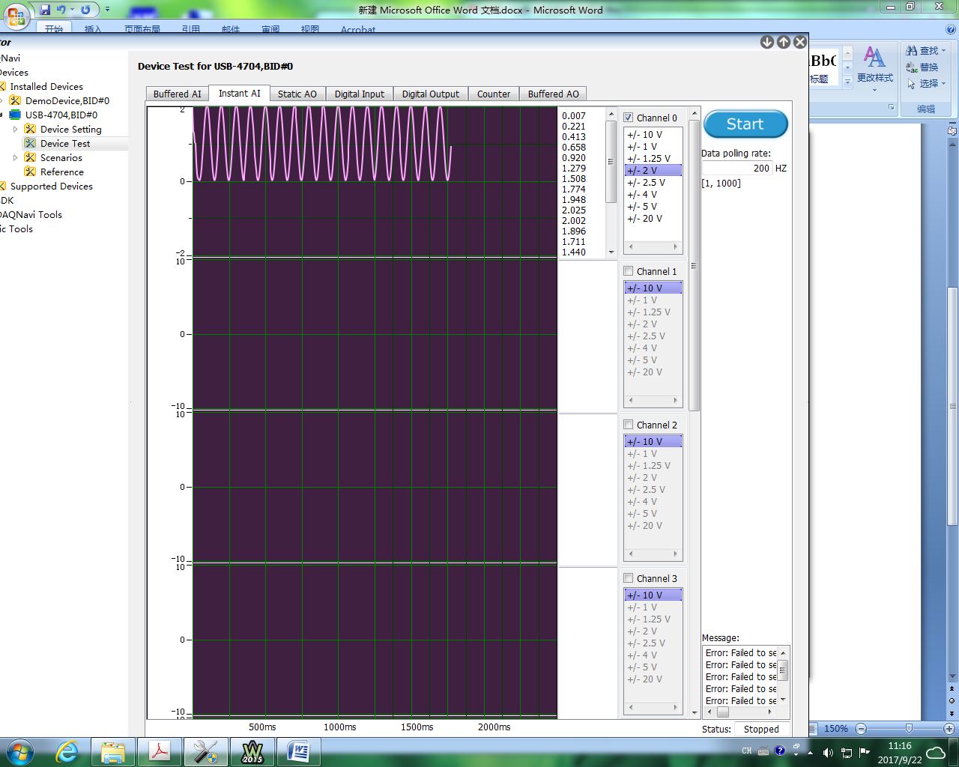

1. （1）图中即为用户界面图，点击start后可以看到用户界面的显示屏上实时显示波形

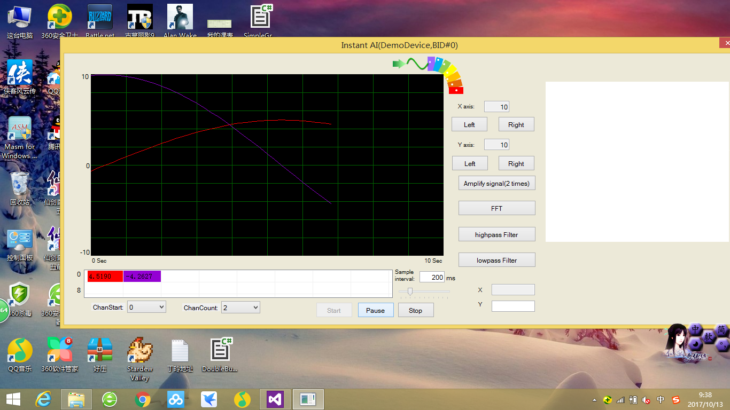

（2）从start开始写入创建txt文件，将data数据写入txt中，清空缓冲区最后关闭流，输出为txt。详细步骤见代码部分

（3）高通/低通：对应用户界面中的High pass/Low pass，根据高低通的性质，小于0.66/大于0.33来过滤信号

信号放大：对应用户界面中的Amplify signal，通过缩放Y轴来实现，放大一次Y轴缩小两倍，在显示屏上可以看到波形幅值增大了一倍

FFT：横坐标即为分离出的正弦信号的频率,纵坐标对应的是加权密度，可以将采集到的信号分离成不同频率的正弦信号，把信号由时域转化成频域。

1. 不同采样率通过Sample interval内设置，根据示例程序的代码。可以看到X坐标为10s，在sample interval内设置采样间隔t，10s/t即为显示屏上采样点的数，如图中显示为200ms，那么10s/200ms=50，所以在显示屏上共采样了50个点



（5）停止对应stop，开始start，pause暂停。暂停后可以点击start继续采集

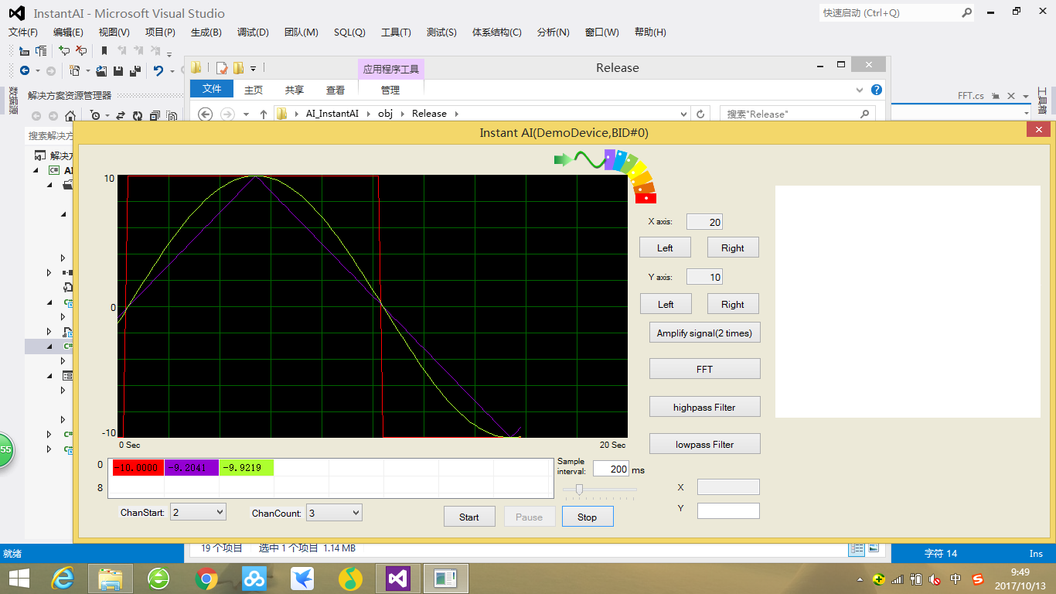

（6）时间轴缩放（X、Y轴）对应X，Y axis，10设定为初始值，/2缩小一倍，\*2 放大一倍。如图中点击X axis下方按钮，可以通过用户界面看到波形缩放的效果

（7）多通道输入通过左下角chanstart和chancount，chanstart=x代表从x个通道开始输入（0<=x<=7），chancount=y代表共显示y个通道。如图中在chanstart内选择2，chanstart内选择3，可以在用户界面显示屏上显示了通道2、3、4



（8）通过右下角X、Y实现，点击start后开始生成波形，点击波形上的点，在X、Y右边文本框内得到该点的位置，X单位second，Y单位幅值。

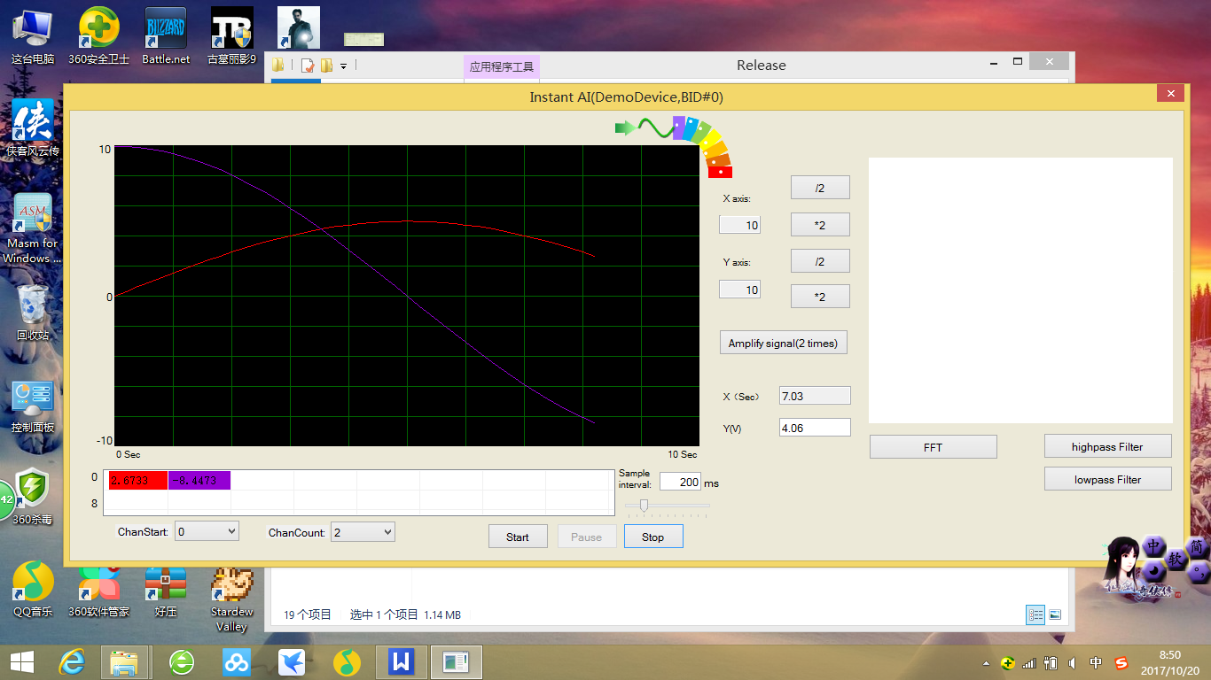

问题及解决方案

1. 采样频率增大后,时间轴发生偏移.如图输入波形1HZ，10s内读到了15个波形。
2. FFT频率的值有误。